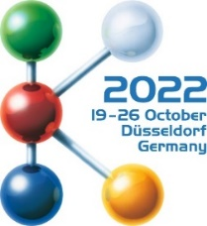 | Comunicato stampa

Il filtro continuo consente una lavorazione sostenibile delle scaglie nello stampaggio a iniezione diretta
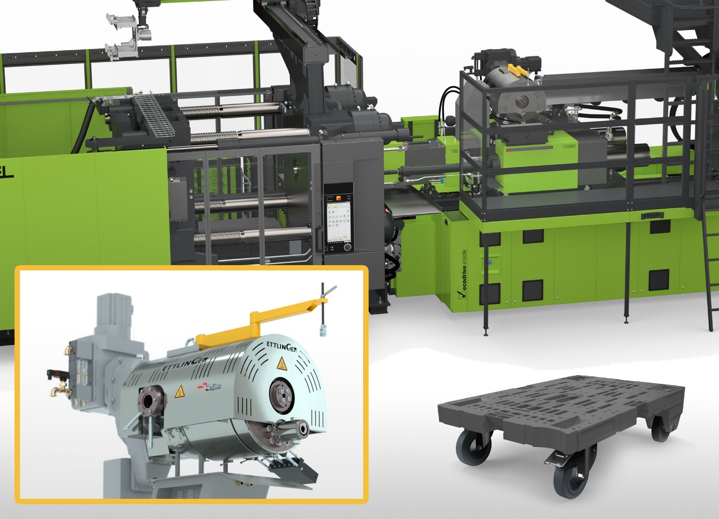
Per poter lavorare le scaglie direttamente nelle macchine per stampaggio a iniezione, ENGEL sfrutta l'effetto pulente del filtro continuo ERF350 di Ettlinger, che ha la particolarità di essere sempre molto elevato. © Ettlinger
Königsbrunn/Germania, settembre 2022 - Le scaglie ottenute dalla macinazione di rifiuti plastici possono essere lavorate direttamente nello stampaggio a iniezione, a condizione che i corpi estranei inclusi vengano accuratamente rimossi dalla massa fusa. Questa tecnologia è stata sviluppata dal costruttore di macchine per stampaggio a iniezione ENGEL, che allo scopo ha scelto un filtro continuo di Ettlinger, una società che fa parte di Maag Group. Questo filtro assicura continuamente la purezza richiesta e consente quindi di ottenere una qualità costante del prodotto con un'elevata efficienza produttiva. L'eliminazione di una fase di granulazione separata consente di risparmiare materiale e di ridurre il fabbisogno energetico e le emissioni di CO₂, contribuendo a una maggiore sostenibilità nel riciclo della plastica.
Il cuore dell'innovativa tecnologia a due fasi, che ENGEL presenterà per la prima volta dal vivo a K2022, è una macchina per stampaggio a iniezione modulare del tipo 'duo' progettata per una lavorazione di processo a due fasi. Il filtro continuo tipo ERF350 di Ettlinger è posizionato tra l'unità di plastificazione e l'unità di iniezione separata, così come l'unità di degassificazione aggiuntiva. ENGEL ha deciso di integrare questo filtro per la sua capacità di separare in modo continuo e affidabile le impurità solide ed elastomeriche dalla massa fusa con percentuali di inquinanti fino al 16%. Il filtro lavora a questo scopo in modo autopulente con un tamburo perforato rotante attraverso il quale la massa fusa scorre dall'esterno verso l'interno. Nel frattempo, un raschiatore elimina le impurità residue sulla superficie e le sospinge in un sistema di spurgo. L'utente beneficia in questo modo di un funzionamento completamente automatico e ininterrotto, con un buon grado di miscelazione e omogeneizzazione della massa fusa.
I visitatori della fiera K2022 potranno assistere dal vivo all'utilizzo dell'ERF350 presso lo stand ENGEL nel Circular Economy Forum, situato nell'area all'aperto tra i padiglioni 11 e 16. A partire da una miscela di poliolefine post-industriali vengono prodotte piattaforme di carico su ruote destinate alla logistica, i cosiddetti "dolly pallet", pezzi stampati molto voluminosi, spesso realizzati con materiali riciclati.
Informazioni su ENGEL:
ENGEL è una delle aziende leader nel settore delle macchine per la lavorazione della plastica. Oggi il gruppo ENGEL è in grado di fornire tutti i moduli tecnologici per la lavorazione della plastica: macchine per stampaggio a iniezione di termoplastici ed elastomeri con la relativa automazione, in cui anche i singoli componenti risultano competitivi e vincenti sul mercato. Con nove stabilimenti produttivi in Europa, Nord America e Asia (Cina, Corea), nonché filiali e rappresentanze in oltre 85 Paesi, ENGEL offre ai propri clienti in tutto il mondo un supporto ottimale per essere competitivi e avere successo con tecnologie innovative e impianti di produzione all'avanguardia.
Informazioni su MAAG Group
MAAG Group è un fornitore di soluzioni attivo a livello mondiale e ampiamente diversificato con sistemi integrati e personalizzabili nella tecnologia di processo per l'industria dei polimeri e per l'industria chimica, petrolchimica, farmaceutica e alimentare. Nelle aree di competenza dedicate a sistemi di pompaggio e filtrazione, sistemi di pellettizzazione, sistemi di polverizzazione e sistemi di riciclaggio si combinano la pluriennale esperienza e la profonda conoscenza dei marchi AUTOMATIK, ETTLINGER, MAAG, GALA, REDUCTION e SCHEER. Oggi MAAG Group impiega oltre 1.000 addetti nei siti produttivi basati in Svizzera, Germania, Italia, Stati Uniti e Cina. Altre filiali di vendita e assistenza in Francia, Singapore, Taiwan, Malesia, India, Thailandia e Brasile completano la rete commerciale al servizio del cliente. Maggiori informazioni su www.maag.com.
MAAG Group è un'unità commerciale di Dover Fluids, un segmento di Dover Corporation.
Informazioni su ETTLINGER
ETTLINGER è il marchio di prodotti per i sistemi di riciclaggio all'interno di MAAG Group. Il fulcro della sua attività è costituito da filtri continui per il riciclaggio di materiali plastici. Completano la gamma le macchine per lo stampaggio a iniezione. L'azienda è stata fondata nel 1983 e ha la sua sede di sviluppo e produzione a Königsbrunn, presso Augsburg, in Germania. Dal 2018 Ettlinger fa parte di MAAG Group.
Ulteriori informazioni su ETTLINGER
Karsten Bräunig, Sales Manager
Ettlinger Kunststoffmaschinen GmbH, Messerschmittring 49, D-86343 Königsbrunn
Tel.: +49 8231 34908 -12, e-mail: karsten.braeunig@maag.com
www.maag.com
Redazione del testo originale a cura di:
Dr.-Ing. Jörg Wolters, Konsens PR GmbH & Co. KG
Im Kühlen Grund 10, D-64823 Groß-Umstadt – www.konsens.de
Tel.: +49 (0) 60 78 / 93 63 - 13, e-mail: joerg.wolters@konsens.de
I comunicati stampa di ETTLINGER con fotografie in formato stampabile sono disponibili a questo indirizzo: https://www.konsens.de/ettlinger

